**山东建筑大学 数据结构 作业**

班级： 学号： 姓名： 日期： 作业成绩：

# 作业5 二叉树的存储和遍历

## 一、作业题目

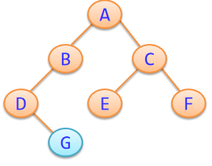

1. 画出下面二叉树的顺序存储和链式存储
2. 给出先序、中序、后序和层次遍历的结果。

3、为BinaryTree类增加方法，将二叉树的先序遍历结果存入线性表，测试正确后提交

public void toList(List<T> list)

private void toList(BiTreeNode<T> t, List<T> list)

4、参照BinaryTree类已有的toArray方法，并增加方法，将二叉树的中序遍历结果

存入数组，测试正确后提交

public T[] toArrayIn(T[] a)

private int toArrayIn(BiTreeNode<T> t,T[] array, int pos)

## 二、执行结果

将自己程序的执行结果复制于此